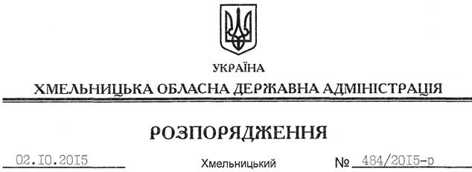

Про внесення змін до розпорядження голови обласної державної адміністрації від 08.04.2009 № 118/2009-р

На підставі статей 6, 39 Закону України “Про місцеві державні адміністрації”, статті 44 Закону України “Про автомобільний транспорт”, Порядку проведення конкурсу з перевезення пасажирів на автобусному маршруті загального користування, затвердженого постановою Кабінету Міністрів України від 03 грудня 2008 року № 1081:
Внести такі зміни до розпорядження голови обласної державної адміністрації від 08.04.2009 № 118/2009-р “Про утворення обласного конкурсного комітету з підготовки та проведення конкурсів щодо визначення автомобільних перевізників на міжміських та приміських автобусних маршрутах загального користування, які не виходять за межі території області”:
1. Вкласти додаток до нього у новій редакції (додається).
2. Пункт 3 розпорядження викласти у такій редакції:
“3. Контроль за виконанням цього розпорядження покласти на першого заступника голови облдержадміністрації В.Процюка”.

Голова адміністрації М.Загородний

